Escola E.B.1/ P.E. da Quinta Grande
Nome: ______________________________ Ano: ____ Turma: ____ Data: ____/____/_______

1 - Observa a figura, lê as legendas e completa-as conforme for devido com:

cabo – ilha – praia – arribas

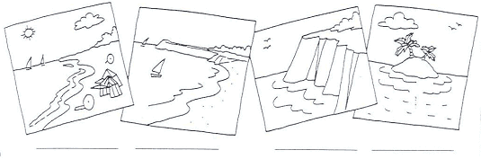

2 - Completa as frases:

Quando a costa é alta e rochosa dá-se o nome de ________________ e quando é baixa e arenosa chama-se __________________.
Um cabo é quando a ____________________ entra pelo ________________ dentro e uma enseada/baía é quando a ______________ entra pela _______________ dentro.

3 - Liga correctamente:

A parte líquida da Terra é formada * * pelos continentes e ilhas
A parte sólida da Terra é formada * * pelos mares, lagos, rios, ribeiras...

4- Que nome se dá a uma porção de terra emersa cercada de água?
_____________________________________________________________________________________
5- Que nome damos a uma porção de água que entra pela terra dentro?
_____________________________________________________________________________________

6 - Completa o crucigrama com o nome dos diferentes oceanos.
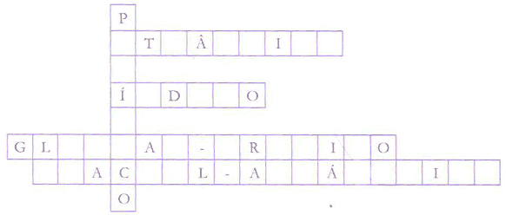

7 - As fronteiras marítimas de Portugal Continental e ilhas são feitas com o _________________________
_______________________ e a fronteira terrestre é feita com a __________________________.

8 - A que continente pertence Portugal?
__________________________________________________________________________________

9 - Pinta o planisfério, faz a respectiva legenda e desenha o continente que falta.
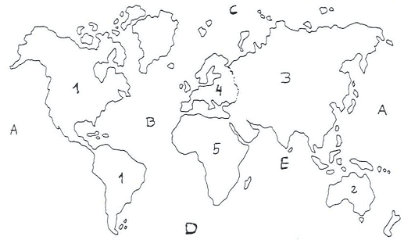
Continentes
- ______________________________
- ______________________________
- ______________________________
- ______________________________
- ______________________________

10 - Observa o planisfério e responde:
Maior continente - ________________________ Maior oceano - ___________________________

11 - Que sinalizações da costa conheces?
_______________________________________________________________________________
12 – Faz a ligação correcta.
Migrar Deslocação para fora do país
Emigrar Deslocação para dentro do país
Imigrar Deslocação dentro do próprio país

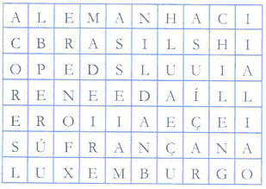
11 - Descobre e escreve, o nome de alguns países para onde o povo português costuma emigrar.
____________________________________
_____________________________________
_____________________________________
_____________________________________
_____________________________________
_____________________________________
_____________________________________

12 - Indica algumas razões que levam os portugueses a emigrar.
_____________________________________________________________________________________________________________________________________________________________________________________________________________________________________________

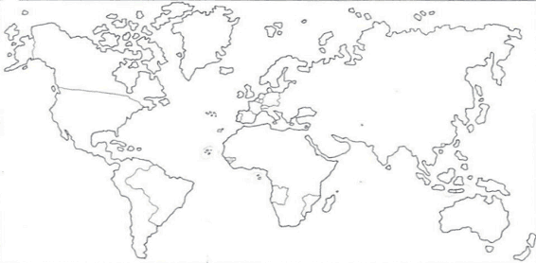
13 - Observa o mapa.

- Localiza e rodeia a Península Ibérica e coloca um x no arquipélago da Madeira.

14 – Indica cinco países Lusófonos.
_____________________ ________________________ _______________________
__________________________________ ___________________________________

15 - Diz o significado das seguintes siglas:
CEE ___________________________________________________________________________
U.E. ___________________________________________________________________________
PALOPs _______________________________________________________________________

16 - Relativamente à U.E. indica:

Por quantos países é formada a União Europeia?_________________________________________

Em que ano Portugal aderiu? ________________________________________________________

Bom trabalho!

